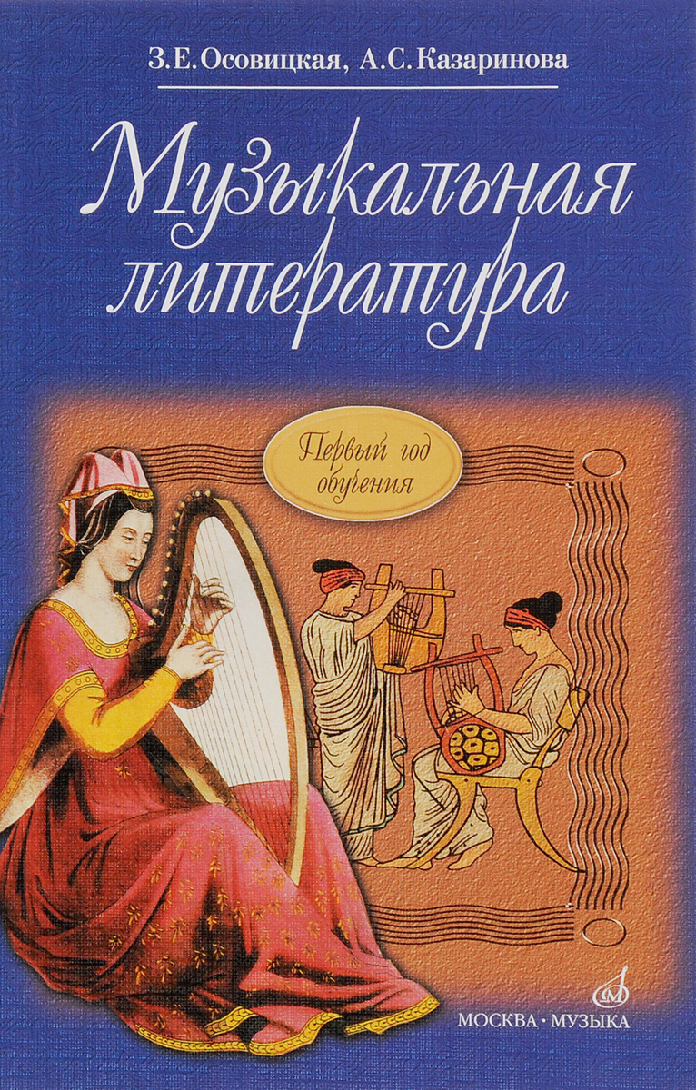
Преподаватель Беседина Людмила Васильевна Предмет «Основы музыкальной литературы» 2 класс ОР Внимание! Занимаемся по учебнику З.Е. Осовицкая, А.С. Казаринова «Музыкальная литература» Первый год обучения
Задание №4 на неделю 6 мая – 15 мая
Тема: Опера «Руслан и Людмила»
- Прочитать внимательно в учебнике вступительный текст «М. Глинка. Руслан и Людмила» стр.187-188.
- Выписать фамилии авторов музыки и сюжета.
- Устно ответить на вопросы №1-2, на странице 206.
- Выписать заголовки всех статей на страницах 188-206.
- Найти в интернете и прослушать следующие номера этой оперы:
- Увертюра из оперы «Руслан и Людмила»
- Каватина Людмилы из оперы «Руслан и Людмила»
- Ария-рондо Фарлафа из оперы «Руслан и Людмила»
- Персидский хор из оперы «Руслан и Людмила»
- Марш Черномора из оперы «Руслан и Людмила»
- Хор «Ах ты, свет Людмила из оперы «Руслан и Людмила»
5. Прочитать об этих прослушанных номерах в учебнике.

Выполненные письменные работы высылать преподавателю по адресу besedinaludmila@yandex.ru в формате Word или в виде фото на вотсап по номеру 8-988-756-7890; 8-928-369-86-32
Срок исполнения – 15 мая включительно

